TP N°4 : Formulaires, Etats et importation/exportation de données
Les questions et manipulations ci-dessous portent sur la base de données BD_Test_TD1.mdb, que vous avez créée précédemment.

Formulaires
Les formulaires permettant d’ajouter de nouvelles données dans la base de données de manière un peu plus conviviale et permettent aussi de personnaliser l’affichage et l’accès aux données pour les utilisateurs néophytes.

Création de formulaires instantanés
Les formulaires instantanés permettent d’afficher, sous un certain format, les nuplets (avec tous les champs) contenus dans une relation (table) ou les nuplets résultats d’une requête.
- Ouvrir la base de données BD_Test_TD1.mdb.
- Cliquer sur la table Etudiants pour la sélectionner.
- Cliquer l’onglet Créer puis sur le bouton Formulaire.
Cela créé un formulaire où apparaissent les différentes valeurs des attributs de la relation Etudiants, nuplet par nuplet.
- En cliquant sur affichage ( en haut à gauche), vous pouvez choisir différent mode : le mode page pour modifier la mise en page, le mode création pour modifier l’apparence du formulaire, et le mode formulaire pour consulter et mettre à jour les données. En mode création, déplacer ou agrandir certains éléments. En mode page, modifier la couleur du fond ou des caractères, ainsi que la taille des caractères affichés en mode
Les propriétés des formulaires sont nombreuses. Il n’est pas possible de toutes les lister ici ou de toutes les expliquer. Vous pouvez consulter l’aide en cliquant sur la touche F1 après avoir cliqué sur une propriété particulière.

- En mode formulaire, mettre à jour un nuplet existant (vous pouvez vous déplacer de nuplet en nuplet en appuyant sur les boutons à triangles et en bas du formulaire ou page précédente ou suivante sur le clavier) et ajouter un nouvel nuplet dans la relation Etudiants (en cliquant sur le bouton triangle-étoile ). Puis fermer le formulaire (et l’enregistrer). Vérifier que les modifications que vous avez faites sont bien répercutées dans la relation Etudiants (en ouvrant l’objet Table Etudiants).
- Créer un nouveau formulaire instantané sous la forme d’un tableau pour la relation Cours.
- Créer un nouveau formulaire instantané, sous la forme de votre choix, pour la requête complexe du TP N°3 (question 11).

Création de formulaires à l’aide de l’assistant
L’assistant permet d’être aidé par Access pour personnaliser la création de formulaire et en particulier la création automatique de formulaires composés de sous-formulaires (i.e. affichant les données de plusieurs relations ou requêtes).
- Sélectionner la table Telephones, puis cliquer sur l’onglet Créer. Dans la section Formulaires, sélectionner Plus de Formulaires puis Assistant Formulaire.
- Dans la fenêtre qui apparaît, choisir et dans la liste du bas, choisir les attributs à afficher dans le formulaire dans la fenêtre qui apparaît et suivre les instructions.
Les formulaires sont généralement utilisés pour faciliter la saisie des données et l’affichage des données pour les utilisateurs néophytes. Il n’est donc pas nécessaire d’afficher dans un formulaire les attributs tels que les clés primaires correspondant à des entiers s‘incrémentant automatiquement.

Création de formulaires et sous-formulaires avec l’assistant
Les formulaires que vous avez créés précédemment correspondent à un affichage des nuplets d’une relation ou les nuplets résultats d’une requête. Or, il n’est pas très pratique pour un utilisateur néophyte par exemple d’utiliser deux formulaires, un pour saisir les informations personnelles d’un étudiant (nom, prénom, adresse, etc.) et un autre pour saisir les numéros de téléphones. Les étapes suivantes vont permettre de faire la saisie de toutes ces informations dans un seul formulaire.
- A partir de l’Assistant Formulaire, choisir tous les attributs de la relation Etudiants puis les attributs Numero et TypeTelephone de la relation Telephones et cliquer sur Suivant.
- Choisir Formulaire avec sous-formulaire(s) et choisir d’afficher Par Etudiants puis cliquer sur Suivant.
- Choisir la présentation de votre choix du sous-formulaire (tabulaire ou feuille de données) ainsi que le style et cliquer sur Terminer. Le formulaire s’affiche.
Le formulaire principal (celui sur Etudiants) est synchronisé par rapport au sous-formulaire (celui sur Telephones) de telle manière que le sous-formulaire n'affiche que les enregistrements (i.e. les numéros de téléphones) correspondant à l'enregistrement (i.e. l’étudiant) du formulaire principal.
- Ouvrir le formulaire, créé précédemment, en mode création. Cliquer sur le sous-formulaire Telephones (créé automatiquement par l’assistant lors de l’étape précédente et nommé par défaut sous-formulaire Telephones), où apparaissent les numéros de téléphones. Le formulaire est sélectionné lorsqu’il est encadré par un trait fin avec des carrés pleins (voir Figure 1) et sélectionner le menu Propriétés (obtenu par clic droit de la souris en cliquant sur le trait encadrant le sous-formulaire) et regarder l’onglet Données.
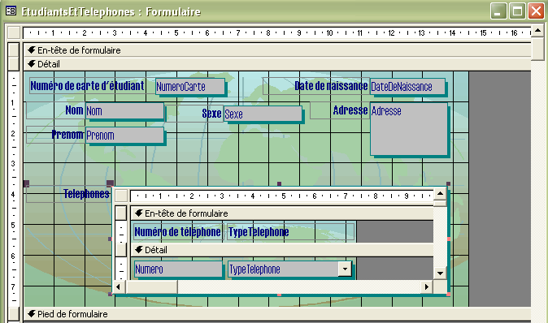
Sous-formulaire sélectionné (encadré par un trait fin à carrés pleins)
Figure 1 - Sélection du sous-formulaire dans un formulaire principal.
Une fenêtre telle que celle de la Figure 2 apparaît. Cette fenêtre indique que la liaison entre les deux formulaires se fait sur le champ fils, RefEtudiant, de la relation (table) sur laquelle porte le sous-formulaire (i.e. Telephones) et le champ père, NumeroCarte, de la relation (table) sur laquelle porte le formulaire principal (i.e. Etudiants).
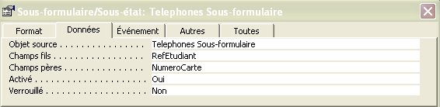
Figure 2 - Onglet Données des propriétés du sous-formulaire Telephones créé par l'assistant.
- Créer un nouveau formulaire, à l’aide de l’assistant, liant les relations Etudiants (en affichant uniquement le numéro de la carte d’étudiant, le nom et le prénom) et Notes (en affichant tous les attributs sauf l’attribut RefEtudiant). Choisir d’afficher les données par Etudiants et choisir Formulaire avec sous-formulaire(s). L’objectif est toujours ici de faciliter la saisie de l’utilisateur et de lui permettre de saisir toutes les notes de chaque étudiant depuis un même formulaire.
Si vous testez le formulaire ainsi obtenu, vous voyez que pour insérer de nouvelles notes à un étudiant pour un cours existant, il faut connaître le numéro du cours. Vous allez voir à la section suivante (Section D) comment faire pour améliorer cela.

Modifier un formulaire existant
Tout formulaire créé peut être modifié à volonté. Dans le sous-formulaire Notes, créé automatiquement par l’assistant à l’étape précédente (16), l’utilisateur doit connaître le numéro du cours pour saisir de nouvelles notes pour un étudiant. Les étapes suivantes vont permettre de modifier ce formulaire de telle sorte que l’utilisateur n’ait pas à connaître les numéros des cours mais puisse sélectionner l’intitulé du cours dans une liste de valeurs, ces valeurs étant le résultat d’une requête. La valeur de l’attribut RefCours sera alors automatiquement mise à jour en fonction de l’intitulé choisi par l’utilisateur.
- Ouvrir le sous-formulaire (nommé Notes sous-formulaire), créé lors de l’étape 16 en mode création.
- La boîte à outils se trouve dans la section de l’onglet Création. Une fenêtre similaire à celle de la Figure 3 s’affiche.

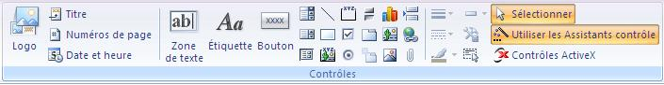

Bouton pour sélectionner l’assistant
Bouton pour créer un contrôle Onglet
Outils pour créer une zone de liste déroulante
Bouton pour créer un bouton de commande

Figure 3 - Fenêtre Boîte à Outils pour modifier et créer les formulaires.
- Cliquer sur l’icône en haut de la boîte à outils pour que l’assistant se lance automatiquement lors de l’ajout de boutons, zones de listes ou autres dans un formulaire.
- Supprimer le cadre (nommé RefCours) permettant de sélectionner les numéros de cours.
- Cliquer sur le bouton permettant de créer une zone de liste déroulante (icône - voir Figure 3) et ajouter une zone de liste dans le sous-formulaire à l’emplacement du cadre que vous avez supprimé à l’étape précédente.
- Si vous avez bien sélectionné l’icône dans la boîte à outils, une fenêtre s’affiche. Sélectionner Je veux que la liste modifiable recherche des valeurs dans une table ou une requête et cliquer sur Suivant.
- Sélectionner la relation (table) Cours et cliquer sur Suivant.
- Dans Champs disponibles, double-cliquer sur Intitulé (le champ Intitulé passe dans Champs sélectionnés) et cliquer sur Suivant.
- Cliquer à nouveau sur Suivant.
- Choisir une option de tri pour présenter la liste des intitulés de cours (on pourrait les afficher par ordre de numéro de cours (croissant ou décroissant) ou par ordre alphabétique des intitulés). Cliquer sur Suivant. Vous pouvez ensuite choisir la largeur de la colonne du menu déroulant.
- Sélectionner Stocker la valeur dans ce champ : et sélectionner RefCours dans la liste correspondante.
- Donner un nom à l’étiquette (ex. Intitulé) et cliquer sur Suivant.
Les valeurs de l’attribut Intitulé vont désormais apparaître dans le formulaire. L’utilisateur n’aura plus à connaître les valeurs de l’attribut RefCours qui seront sélectionnées automatiquement à partir des valeurs de Intitulé, choisies dans la liste par l’utilisateur.
- Cliquer sur la liste déroulante ajoutée précédemment et sélectionner le menu Propriétés (accessible via le bouton droit de la souris). Une fenêtre s’affiche similaire à celle de la Figure 4. Dans l’onglet Données, une requête en SQL indique que les attributs Numéro et Intitulé ([Cours].[Numéro] et [Cours].[Intitulé]) vont être sélectionnés (SELECT) depuis (FROM) la relation Cours.
- Tester ces modifications en rouvrant le formulaire créé à la question 16.
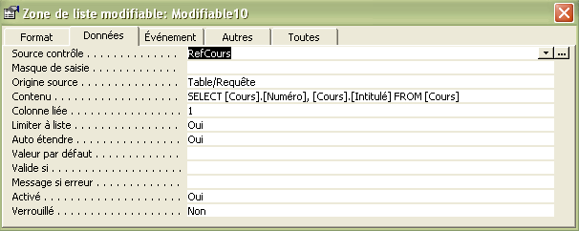
Figure 4 – Propriété de la zone modifiable ajoutée dans le sous-formulaire Notes.

Créer vos propres formulaires
Les étapes suivantes vont vous permettre de créer un formulaire du même style que celui présenté sur la Figure 5. Ce formulaire est composé de deux onglets. Le premier onglet permet d’ouvrir les formulaires instantanés créés à la section A sur les relations (tables) ainsi que les formulaires créés via l’assistant dans les sections B, C, et D. Le deuxième onglet permet d’exécuter certaines requêtes, parmi celles que vous avez créées lors des TP N°2 et 3. Le formulaire comporte également un bouton Quitter permettant de fermer le formulaire.
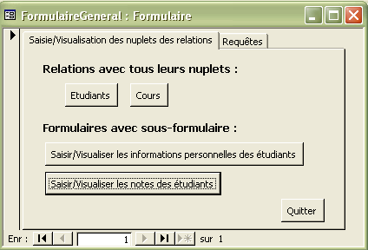
Figure 5 - Exemple de formulaire permettant d’ouvrir d'autres formulaires ou d’exécuter des requêtes.
- Dans l’onglet Créer, cliquer sur Création de Formulaires. Un formulaire vierge s’affiche.
- Ajouter un Contrôle Onglet (icône de la boîte à outils- voir Figure 3) dans le formulaire.
- Sélectionner le menu Propriétés (via le bouton droit de la souris) de l’onglet Page1 et dans l’onglet Légende, Propriété Format, saisir la chaîne Saisie/Visualisation des nuplets des relations. Le menu Propriétés s’affiche également si vous double-cliquez sur le nom de l’onglet.
- Faire de même pour mettre à jour le nom de l’onglet Page2.
- Dans le premier onglet, insérer un bouton de commande (icône de la boîte à outils - voir Figure 3). Une fenêtre similaire à celle de la Figure 6 apparaît.
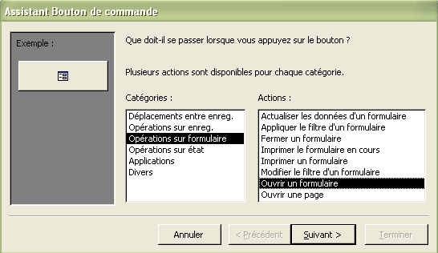
Figure 6 - Fenêtre de l'assistant affichée lors de l'ajout d'un bouton de commande dans un formulaire.
- Dans Catégorie, sélectionner Opérations sur formulaire et dans Actions, sélectionner Ouvrir un formulaire. Puis, cliquer sur Suivant.
- Sélectionner le formulaire instantané affichant la relation Etudiants.
- Insérer un texte pour le bouton. Cliquer sur Suivant, choisir un nom pour le bouton puis cliquer sur Terminer.
- Sélectionner Texte et Sélectionner le bouton de commande que vous venez d’ajouter et sélectionner le menu Propriétés via le bouton droit de la souris. Dans l’onglet Evénements, à ligne Sur clic, cliquer sur le bouton composé de trois points (), après [Procédure événementielle]. Une fenêtre s’ouvre contenant un programme écrit en Visual Basic (ou plus particulièrement en VBA – Visual Basic For Applications) qui contient les instructions à exécuter en fonction des différents événements (clic, double-clic, etc.) survenant sur le formulaire (ex. un clic de l’utilisateur sur le bouton Notes). Le code apparaissant dans la fenêtre a été créé automatiquement par l’assistant. L’objectif de l’enseignement de « Bases de données élémentaires » n’est pas de vous enseigner le Visual Basic, mais sachez que ce langage existe et qu’il est utilisé notamment par Access.
- Ajouter d’autres boutons de telle sorte que le premier onglet de votre formulaire ressemble à celui de la Figure 5.
Pour créer un bouton Quitter, il suffit de sélectionner Opérations sur formulaire dans Catégorie et de sélectionner Fermer un formulaire dans Actions.
- Ajouter des boutons dans le deuxième onglet de votre formulaire pour exécuter plusieurs des requêtes faites lors des TP N°2 et 3.
Pour créer un bouton exécutant une requête, il suffit de sélectionner Divers dans Catégorie et de sélectionner Exécuter une requête dans Actions.

Etats
Les états permettent de mettre en forme les données, provenant de relations (tables) ou de résultats requêtes, en vue de les imprimer.

Création d’états instantanés
Les états instantanés permettent d’afficher tous les champs et enregistrements de la requête ou de la relation (table) sous-jacente dans un document, pour une impression ultérieure.
- Sélectionner la table étudiant et dans l’onglet Créer, cliquer sur l’objet Etat.
Cela crée un état où apparaissent les différentes valeurs des attributs de la relation Etudiants, nuplet par nuplet.
- Créer un nouvel état instantané sous la forme de tableau pour la relation Cours.

Création d’états à l’aide de l’assistant
L’assistant permet d’être aidé par Access pour personnaliser la création des états et permet en particulier de la création automatique d’étiquettes.
- Sélectionner la table étudiant et dans l’onglet Créer, cliquer sur l’objet Etiquettes.
- Dans la fenêtre qui apparaît, cliquer sur Suivant deux fois (laisser les paramètres de taille et de police et couleur par défaut).
- Dans la fenêtre suivante, sélectionner l’attribut Nom puis cliquer sur le bouton > (ou double-cliquer sur l’attribut Nom), puis taper un espace après {Nom} dans Etiquette prototype.
- Sélectionner l’attribut Prenom puis cliquer sur le bouton > (ou double-cliquer sur l’attribut Prenom), puis taper sur Enter (pour sauter une ligne) après {Prenom} dans Etiquette prototype.
- Sélectionner l’attribut Adresse puis cliquer sur le bouton > (ou double-cliquer sur l’attribut Adresse). Les valeurs de Etiquette prototype doivent ressembler à ce qui est affiché sur la Figure 7. Cliquer sur Suivant.
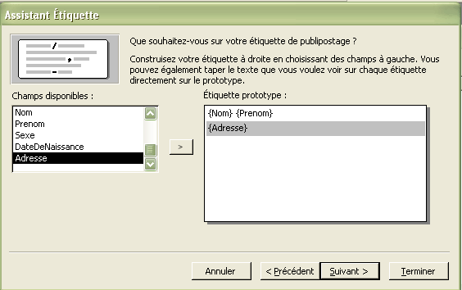
Figure 7 - Fenêtre de l'assistant pour la création d'étiquettes.
- Sélectionner éventuellement comment trier vos étiquettes et cliquer sur Terminer.
L’état précédemment créer permet d’imprimer des étiquettes. Les étapes suivantes vont permettre de créer un état pour imprimer les relevés de notes des étudiants.
- Cliquer sur l’objet Assistant d’Etat dans l’onglet Créer.
- Sélectionner les attributs NumeroCarte, Nom, Prenom et DateNaissance de la relation Etudiants, l’attribut Intitulé de la relation Cours et les attributs de notes de la relation Notes. Puis, cliquer sur Suivant.
- Cliquer sur Par Etudiants (pour grouper les données par étudiant) puis sur Suivant.
- Double-cliquer sur Intitulé, pour regrouper ensuite les données par intitulé de cours. Puis cliquer sur Suivant.
- Choisir une option de tri, une présentation d’état, un style, nommer l’état Relevé de Notes.
- Finalement, cliquer sur Terminer.
- Ouvrir l’état en mode création et ajuster l’affichage des champs.
- Cliquer sur Entête du groupe NumeroCarte et, via le bouton droit de la souris, sélectionner le menu Trier et grouper et, dans la fenêtre qui apparaît, sélectionner Oui dans pied de groupe et quitter la fenêtre.
- Dans l’état ouvert en mode création, cliquer sur Pied de groupe NumeroCarte et, via le bouton droit de la souris, sélectionner le menu Propriétés et sélectionner Après section dans la propriété Saut de page de l’onglet Format (afin qu’il y ait un saut de page pour passer au relevé de notes de l’étudiant suivant). Puis, quitter la fenêtre. Tester l’état ainsi modifié.

Lier les états et les formulaires
- Ouvrir le formulaire à onglets créé à la section I.E en mode Création.
- En cliquant au milieu du premier onglet, via le menu obtenu par le bouton droit de la souris, sélectionner Insérer une page. Cela va ajouter un onglet dans votre formulaire.
- Double-cliquer sur le nom de la nouvelle page créée et écrire la valeur Etats dans la propriété Nom de l’onglet Autres.
- Ajouter un bouton de commande dans ce nouvel onglet (sans oublier de cliquer sur l’icône lançant automatiquement l’assistant dans la boîte à outils) et dans Catégorie, sélectionner Opérations sur état et dans Actions, sélectionner Aperçu d’un état. Cliquer sur Suivant. Puis choisir l’état affichant les étiquettes des adresses des étudiants, créé précédemment.
- Ajouter un autre bouton de commande permettant d’envoyer l’état Relevé de notes vers un fichier (Catégorie : Opérations sur état et Actions : Envoyer un état vers un fichier).
- Tester ces nouveaux boutons de commande et en particulier envoyer l’état Relevé de notes vers un fichier Excel.

Exporter/Importer les données vers/depuis Excel
Il est possible d’exporter des données d’Access vers Excel et inversement.
- Sélectionner la relation Notes et dans le menu Données externes, sélectionner Excel dans la section Export (menu également disponible via le bouton droit de la souris après avoir cliqué sur le nom de la relation (table) Notes).
- Vérifier le contenu du fichier Excel ainsi créé.
- Retourner dans Access et sélectionner la requête 28 du TP N°2 (qui calculait la moyenne des notes de CC et la moyenne des notes d’examen de Session 1 par cours) puis exporter le résultat de cette requête dans un fichier Excel (de la même manière que précédemment).
- Vérifier le contenu du fichier Excel ainsi créé et ajouter une colonne Moyenne calculant la moyenne des moyennes de chaque cours. Sauvegarder le fichier.
- Retourner dans Access, puis sélectionner dans le menu Fichier, le sous-menu données Externes et Importer.
- Sélectionner le fichier Excel créé précédemment et laissez-vous guider pour créer une nouvelle relation (table) dans la base de données à partir des données du fichier Excel précédemment modifié.

Exporter les données vers une page Web
Il est également possible de créer des pages Web à partir des données d’une base de données Access. Mais attention, les pages Web générées par l’assistant ne sont utilisables que via Internet Explorer (i.e. un navigateur Web propriétaire Microsoft).
- Sélectionner la relation Cours et dans le menu Export de l’onglet Données Externes, sélectionner le type de fichier Document HTML (il se trouve dans la section Plus). Le contenu (i.e. les nuplets) de la relation sera sauvegardé dans une page HTML statique. Le terme statique signifie que si vous ajoutez ou supprimez des nuplets dans la relation Cours, la page Web ne sera pas modifiée. En effet, la page HTML a été créée à partir des nuplets présents dans la relation Cours au moment de la sauvegarde de la relation Cours au format HTML.
- Cliquer sur l’option exporter les données avec la mise en forme et la mise en page dans Access et créer une page Web pour la relation Cours à l’aide de l’assistant en suivant les instructions. La page, ainsi obtenue, peut être visualisable avec (et uniquement avec) Internet Explorer, et est dynamique. En effet, les mises à jour réalisées dans la relation (table) Cours via Access seront visible dans la page et inversement. Il est possible d’ajouter/supprimer ou mettre à jour des nuplets via la page Web ainsi créée.

Analyser une base existante
- Ouvrir la base de données exemple d’Access (disponible à l’adresse http://www.lamsade.dauphine.fr/~manouvri/OUTILSL1/ACCESS/)et regarder les formulaires, états et pages existants.

Le format Feuille de données correspond au format que vous avez utilisé jusqu’à présent pour manipuler les nuplets des relations (tables) ou pour l’affichage du résultat des requêtes.
Structured Query Language- Langage de requête standard en base de données, que vous apprendrez en L3.
Le Visual Basic est un langage de programmation événementielle de Microsoft qui permet de créer des applications fenêtrées. cf http://fr.wikipedia.org/wiki/Visual_Basic ou voir l’aide Microsoft.
Visual Basic for Applications (VBA) est une implémentation de Microsoft Visual Basic qui est intégrée dans toutes les applications de Microsoft Office (Excel, Access etc.). http://fr.wikipedia.org/wiki/Visual_Basic_for_Applications

